**Muhabbet Kuşu**

*Avustralya kıtasına özgü Melopsittacus cinsi kuşlara muhabbet kuşu denir. Peki bu hayvanlara nasıl bakılır ?*

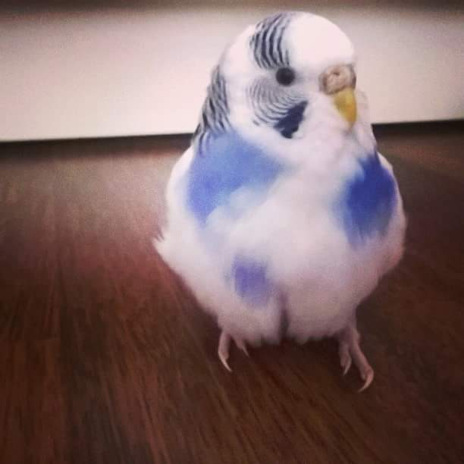

İlk olarak şuna değinmeliyin ki, 40'a yakın renk mutasyonu var. Yani temel olarak renkler yeşil ve mavi seri olarak ikiye ayrılıyor. Yeşil seri vahşi doğadaki muhabbet kuşlarının asıl rengidir. imaj 0. yeşil seri altında: açık yeşil, koyu yeşil, zeytin yeşili, grimsi yeşil ve lutino bulunur. mavi seri altında ise çeşitlilik daha çoktur ve bu serinin altında: açık mavi, koyu mavi, mor/violet, leylak rengi, albino ve sarı yüz bulunur. fakat bu temel renkler dışında bir çok mutasyon mevcuttur.

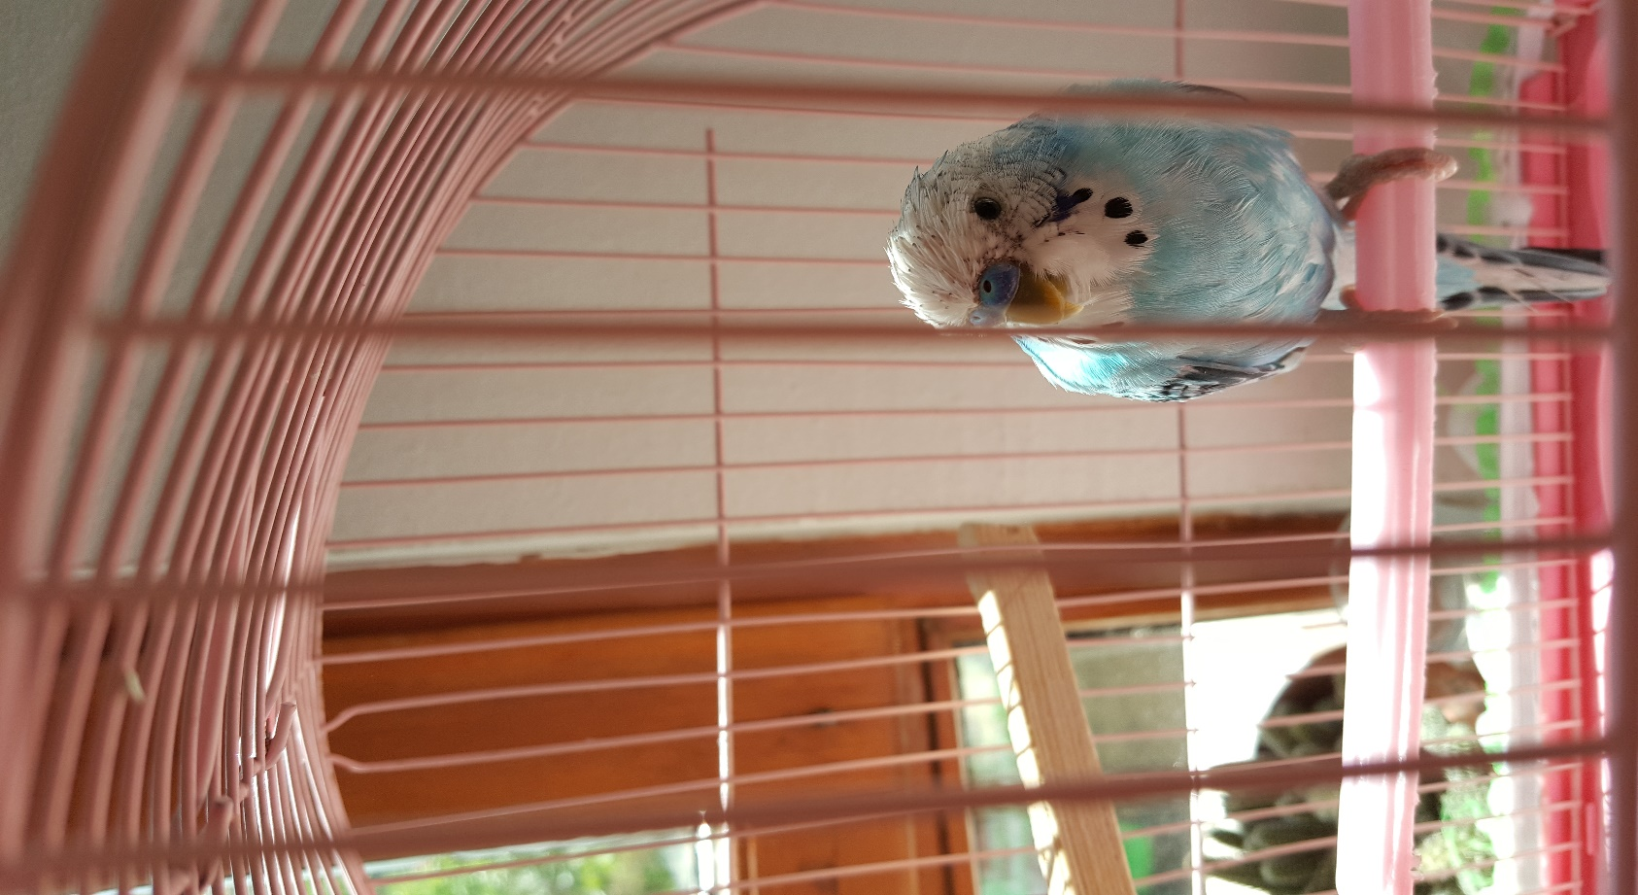

Öncelikle sağlıklı bir kuş almalıyız. Hasta olan kuşlar, tünekte tüylerini kabartmış ve gözlerini kısmış bir şekilde dururlar. Bazen titrerler, ateşleri vardır çünkü enfeksiyon geçiriyorlardır (tıpkı insanlardaki gibi). Burunları akar, tüyleri dökülmüştür vesaire vesaire. Bu durum dışarıdan bakarak anlaşılabilir. Tüy kabarıklığı, ishal, kuruma hastalığı dışında bir diğer hastalık da mantardır. Gaga, yüz ve ayaklara bakılarak rahatlıkla anlaşılabilir. Örneğin mantar hastalığına yakalanmış bir kuşu şu şekilde görebilirsiniz.

Hasta olan kuşların dışkısı ise cıvık olur. Ayrıca muhabbet kuşları dışkılarıyla beraber sıvı de atarlar, normalde berrak olması gerekir fakat hastalık durumunda renkli olur.

İlk önlem olarak muhabbet kuşu normal ısıdaki bir odaya getirilir. İçeceği suya bir damla kadar "Teramisim" damlatıldığında ilk tedavi sağlanmış olur. Bu arada karma ve kuvvetli yem verilmemeli, kısa bir süre için haşlanmış patates kürü uygulanmalıdır. Doğal olarak bu süre içinde "Teramisin" verilmeye devam edilmeli ve muhabbet kuşu mümkün olduğunca sabit bir sıcaklıkta tutulmalıdır.

# *Muhabbet Kuşunun Cinsiyeti Nasıl Anlaşılır?*

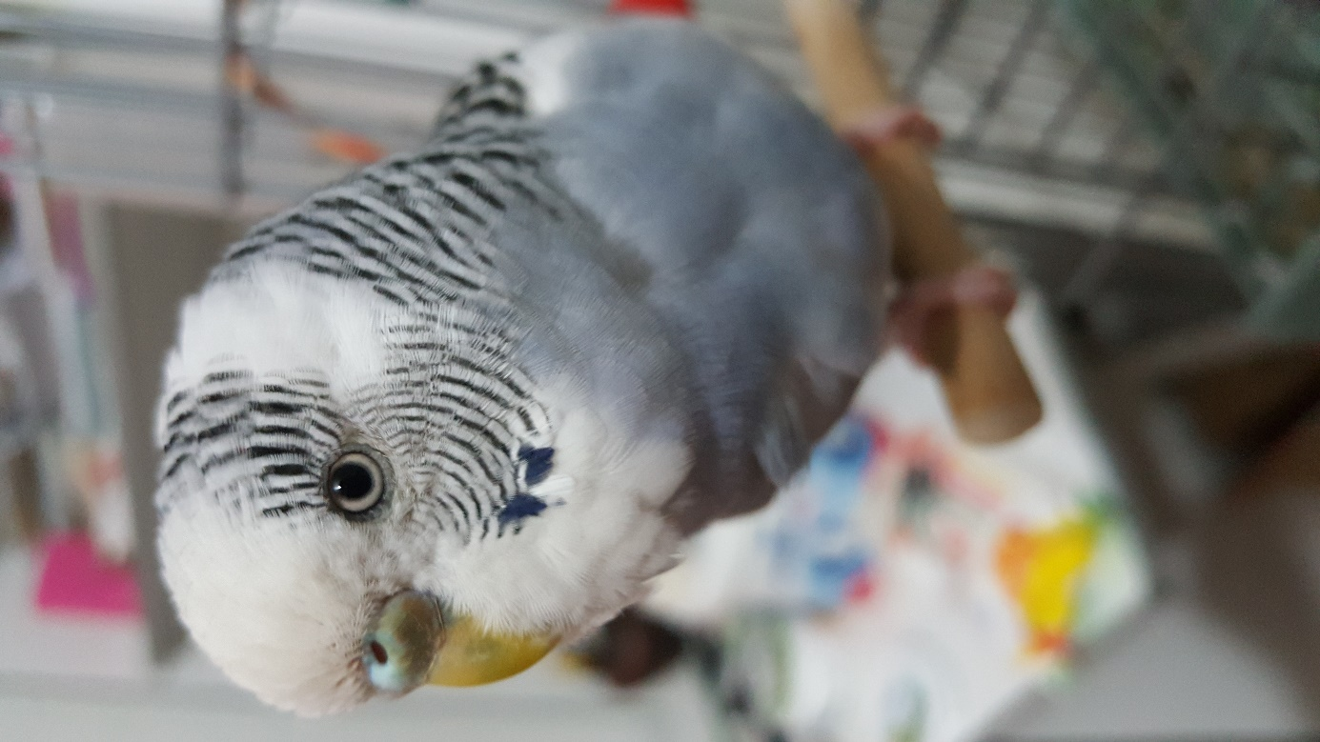

Muhabbet kuşu almak isteyen hayvan severlerin genel olarak sordukları sorudan birisi olan **Muhabbet kuşunun cinsiyeti nasıl anlaşılır?** Sorusuna birkaç tespit ile cevap verelim. Muhabbet kuşlarının cinsiyetini öğrenmek için ilk önce kuşun gagasında bulunan cere adı verilen yerdeki renge bakılır.

Yavru muhabbet kuşlarının dişi olup olmadığını gösteren cere denilen kısımda beyaz, açık mavi, krem rengi veya mor renginde olmasıdır. Fakat bunun yanında en belirgin özellik olarak da cere denilen kısımda bulunan burun deliklerinin etrafında beyaz renkte bir halka ile çevrilmiş olmasıdır. Eğer ki yavru bir **Muhabbet kuşunun ceresi** pembe yada mor renklerin tonlarında veya cerenin tümü tek bir renkte ise Muhabbet kuşunun erkek olduğu anlaşılmaktadır. 6 aya ulaşmış olan bir Muhabbet kuşları yetişkin olduklarından dolayı cinsiyet konusunda **fiziki görünümleri**nde değişiklikler de cere renginde de kendini gösterebiliyor.

Yetişkin bir Muhabbet kuşunun ceresi beyaz, açık mavi yada açık kahverengi tonlarındadır.Fakat çiftleşme döneminde ki bir dişi Muhabbet kuşunun ceresi ise genelde kahverenginin tonlarındadır.

### ***Kuşlar nasıl çift olurlar ?***

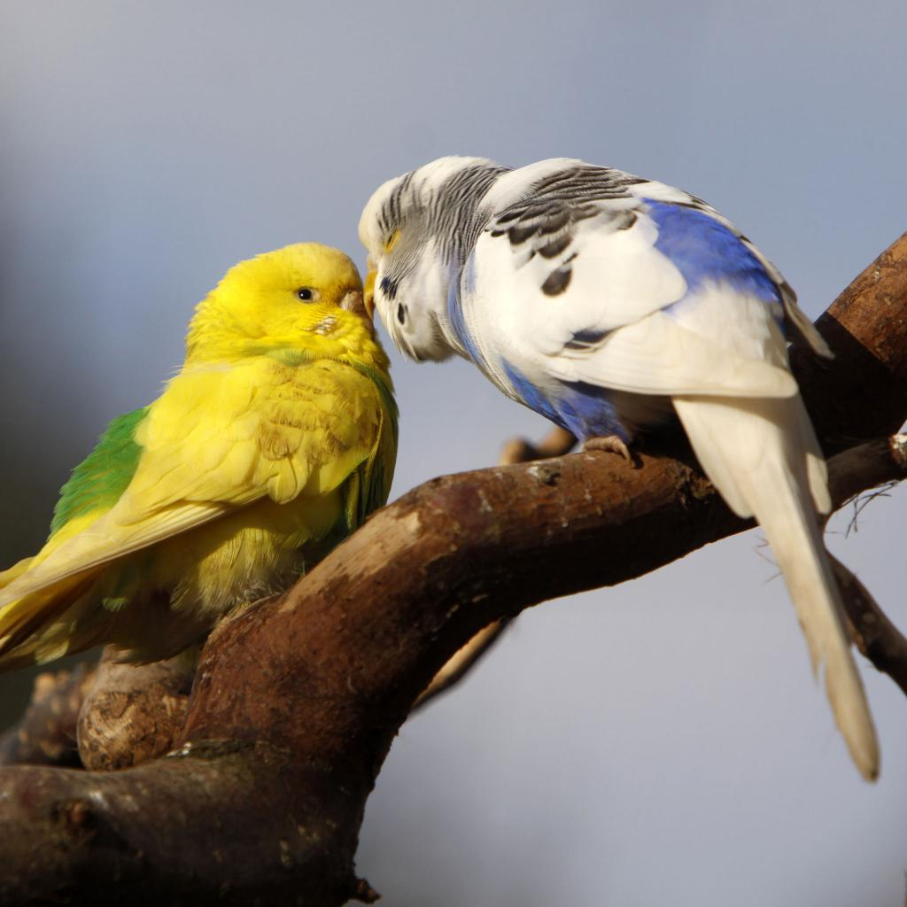

Eğer rastgele iki kuş aynı kafese konulursa, çift olabilirler, ama olmayabilirler de. bu bir şans işi. Tavsiyem, kuş alacağınız yerde, tünekte birbirine yakın duran ve birbirine kur yapan (örneğin birbirinin tüylerini düzelten, öpüşen vs.) çift sahiplenilmeli.

Eğer mutlaka dışarıdan rastgele bir karşı cins kuş, evde mevcut olan kuşunuzun kafesine getirilecekse, o zaman tavsiye edilen yöntem şudur: yeni gelen kuş, yan tarafta başka bir kafeste tutulmalıdır, 7-15 gün kadar birbirlerini görmeleri sağlanmalıdır. Aralarında bir ilgilenme görüldüğü zaman, dişi kuş, erkeğin kafesine taşınabilir. Genel olarak dişi kuş, erkeğin kafesine bırakılır çünkü kafeste ilk olarak bulunan kuş, o kafesin sahibidir ve erkek kuş karakteri gereği baskın olmak ister. Şayet erkek, dişi kuşun kafesine bırakılırsa ve dişi kuştan bir süreliğine zorbalık görürse morali bozulur. Erkeğin, dişiye söz geçirmesi ayrıca çiftleşme açısından da önemli bir husustur.